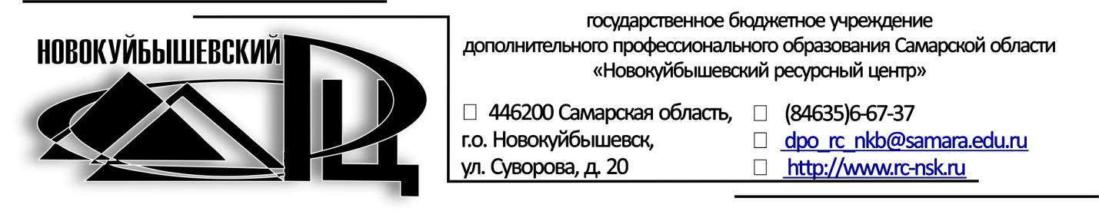

Отдел оценки качества образования и  образовательной статистики | «Статистико-аналитический сборник по результатам ВПР»  г.о. Новокуйбышевск  2023 год

Утверждены решением Научно-методического совета ГБУ ДПО «Новокуйбышевский РЦ».

Составитель:
Комолова И.В. - старший методист отдела оценки качества образования и образовательной статистики ГБУ ДПО «Новокуйбышевский РЦ»
Луговова Е..А. – старший методист отдела оценки качества образования и образовательной статистики ГБУ ДПО «Новокуйбышевский РЦ»

Статистико-аналитический сборник по результатам ВПР. Сборник. – Новокуйбышевск: ГБУ ДПО "Новокуйбышевский РЦ", 2023 г. - 620 с.
Сборник содержит информационные и аналитические материалы по результатам ВПР в 4-8, 10-11 классах на территории Поволжского округа.
Издание включает в себя информацию о результатах ВПР, проведенных в марте-мае 2023 года по округу в целом, в разрезе муниципалитетов и образовательных учреждений.
Сборник предназначен для широкого круга лиц: специалистов управления образования, специалистов повышения квалификации педагогических и руководящих работников образования, руководителей и работников образовательных организаций, специалистов, занимающихся проблемами качества образования. Материалы могут быть использованы для независимой оценки результатов деятельности образовательных организаций.

ОГЛАВЛЕНИЕ
- Аналитическая справка по итогам Всероссийских проверочных работ по русскому языку, проведенных в 2023 году в образовательных организациях, подведомственных Поволжскому управлению министерства образования и науки Самарской области (4-8-е классы)
- Аналитическая справка по итогам Всероссийских проверочных работ по математике, проведенных в 2023 году в образовательных организациях, подведомственных Поволжскому управлению министерства образования и науки Самарской области (4-8-е классы)
- Аналитическая справка по итогам Всероссийских проверочных работ по окружающему миру, проведенных в 2023 году в образовательных организациях, подведомственных Поволжскому управлению министерства образования и науки Самарской области (4-е классы)
- Аналитическая справка по итогам Всероссийских проверочных работ по биологии, проведенных в 2023 году в образовательных организациях, подведомственных Поволжскому управлению министерства образования и науки Самарской области (5-8-е классы)
- Аналитическая справка по итогам Всероссийских проверочных работ по географии, проведенных в 2023 году в образовательных организациях, подведомственных Поволжскому управлению министерства образования и науки Самарской области (6-8-е классы)
- Аналитическая справка по итогам Всероссийских проверочных работ по истории, проведенных в 2023 году в образовательных организациях, подведомственных Поволжскому управлению министерства образования и науки Самарской области (5-8-е классы)
- Аналитическая справка по итогам Всероссийских проверочных работ по обществознанию, проведенных в 2023 году в образовательных организациях, подведомственных Поволжскому управлению министерства образования и науки Самарской области (6-8-е классы)
- Аналитическая справка по итогам Всероссийских проверочных работ по иностранным языкам, проведенных в 2023 году в образовательных организациях, подведомственных Поволжскому управлению министерства образования и науки Самарской области (7-е классы)
- Аналитическая справка по итогам Всероссийских проверочных работ по физике, проведенных в 2023 году в образовательных организациях, подведомственных Поволжскому управлению министерства образования и науки Самарской области (7-8-е классы)
- Аналитическая справка по итогам Всероссийских проверочных работ по химии, проведенных в 2023 году в образовательных организациях, подведомственных Поволжскому управлению министерства образования и науки Самарской области (8-е классы)
- Аналитическая справка по итогам Всероссийских проверочных работ, проведенных в 2023 году в образовательных организациях, подведомственных Поволжскому управлению министерства образования и науки Самарской области (10-11-е классы)
- Информационно-статистический сборник по результатам ВПР на территории Поволжского округа в 2023 году

